
Profesora: Julieta Contreras Lastra
Depto. de ciencias 2020
Guía 3 Ciencias de la Salud (III medio electivo)
Unidad 1: Salud, sociedad y estilos de vida
Metabolismo y Salud
OA1: Analizar desde una perspectiva sistémica problemas complejos en materia de salud pública que afectan a la sociedad a escala local y global, tales como transmisión de infecciones, consumo de drogas, infecciones de transmisión sexual, desequilibrios alimentarios y enfermedades profesionales/laborales.

OA3: Analizar relaciones causales entre los estilos de vida y la salud humana integral a través de los efectos sobre el metabolismo, la energética celular, la fisiología y la conducta.

Objetivo específico: comprender el efecto de nuestras conductas sobre el organismo y la salud integral.
Analizar en base a la información presentada

INDICACIONES:
Analice la información que se le presenta para poder responder las preguntas planteadas. Si tiene dudas escriba al correo julieta.ilse@mail.com. La actividad resuelta enviarla al mismo correo y la guarda en su cuaderno para cuando volvamos a encontrarnos en clase. Si no puede enviarla, solo guárdela para revisión. Cuídese mucho!! ☺

Ítem I. Análisis e Interpretación. Responda en su cuaderno las preguntas planteadas a partir de la información de los gráficos en infografías

***Investigue ¿Qué es el metabolismo celular y cuál es su importancia?

- A) Actividad Física y Metabolismo

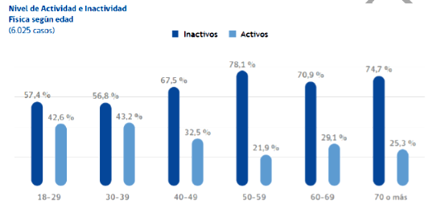
Fuente: http://www.mindep.cl/encuesta-actividad-fisica-y-deporte-2018/

1. ¿Cuál es el rango etario que realiza un mayor y un menor nivel de actividad física en Chile?
2. ¿Cuáles serían las razones por las que las personas en Chile no realizan actividad física?
3. ¿Cuáles son los beneficios de realizar actividad física? Nombre al menos 5
4. ¿Qué relación tiene el metabolismo con la actividad física?
5. ¿Cuáles han sido las políticas públicas implementadas en nuestro país para fomentar e incentivar la actividad física en la población chilena?

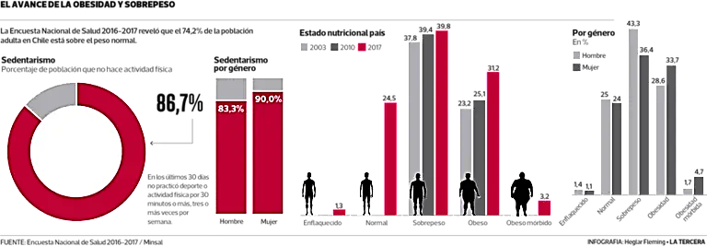
B) Sedentarismo y Metabolismo

(Fuente: Encuesta Nacional de Salud 2016-2017, Minsal)

1. ¿Por qué las mujeres presentan mayor porcentaje de sedentarismo que los hombres?
2. ¿Cuáles podrían ser las razones por las que los hombres presentan mayor porcentaje de sobrepeso, siendo que las mujeres son más sedentarias que ellos?
3. ¿Cuáles son las causas del aumento del sedentarismo en la población chilena?
4. ¿Existe alguna correlación entre el tipo de alimentación y el nivel de sedentarismo en la población chilena?
5. ¿Qué tipos de patologías o enfermedades se pueden presentar en la población, teniendo como principal factor de riesgo el sedentarismo?

C) Alimentación y Metabolismo
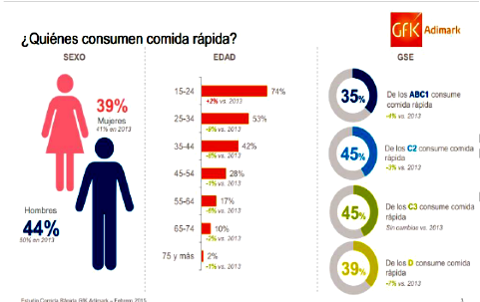
Revise el siguiente link
https://medium.com/comida-chatarra-la-droga-mas-com%C3%BAn-en-chile/comida-r%C3%A1pida-la-droga-mas-com%C3%BAn-en-chile-e2bfec5d8fdc

Tenga en cuenta lo siguiente:
GSE: grupo socioeconómico, siendo el ABC1 el que recibe mayores ingresos, mas de 6000000 en el hogar
Grupo C2: ingreso de 1360000, promedio en el hogar
Grupo C3: ingreso de 899000, promedio en el hogar
Grupo D: ingreso de 562000, promedio en el hogar
1. ¿Cuál es el grupo etario que tiene un mayor consumo de comida rápida? ¿Cuál podría ser la causa de esto?
2. ¿Cuál podría ser la razón por la que los hombres consumen mayor cantidad de comida rápida que las mujeres?
3. El consumo de comida rápida o no saludable, ¿hace más lento al metabolismo corporal?
4. ¿Existe algún tipo de relación entre el grupo socioeconómico (GSE) y el consumo de comida rápida en Chile?
5. ¿Por qué la gente consume cada día más este tipo de comida rápida si conocen los daños que se producen en la salud del organismo?
6. ¿Existe alguna correlación entre el consumo de comida rápida, el nivel de sedentarismo y el estado nutricional en la población chilena?

